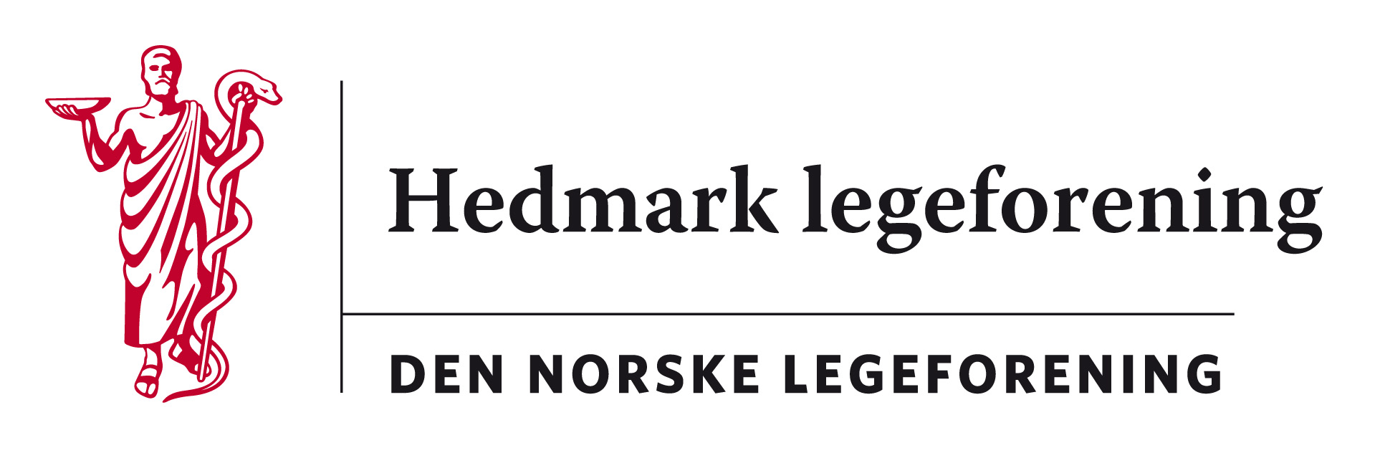

Referat fra styremøte i Hedmark legeforening
Torsdag 26.10.17 kl. 18:00 -
Sted: Trysil Radisson Blu
Tilstede: Harald Sandaker, Mona Solberg, Michael Xu, Kristine Gaarder, Marte Kvittum Tangen, Jon Iver Fougner
Forfall: Fredrik Eng, Signe Eriksen, Martin Chapman, Frode Berre, Hilde Gregussen, Per Olav Skaaret

34/17: Søknad om støtte til driften fra MedHum Trondheim
- Vi støtter driften med kr 5 000,00.
- Vi støtter innsamlingen (når den kommer) med ca kr 10 000,00 (med forbehold om noe budrundefrihet for leder).

35/17: Godtgjøringer til styremedlemmene v/ Harald og Marte
Etter vedtektsendringer på årsmøtet i august 2016, ble det noe utydelig hvordan styremedlemmene skal godtgjøres. Vi har valgt å følge § 7 3.ledd hvor det fremgår at møtegodtgjørelse for alle 0 ,055G. Dette tilsvarer (kr.93634 x 0,055) kr.5149,87 pr år. Vi har da delt dette beløpet på antall styremøter avholdt pr år og ergo funnet ett honorar pr møte.

  - Mona S. undersøker hvordan andre foreninger honorerer og legger frem dette på neste styremøte. Leder i valgkomiteen inviteres til neste styremøte for å gå igjennom vedtektene med tanke på evt endringer på neste årsmøtet.
- Hver enkelt må selv levere kjøreregninger. Bruk samme skjema som Fond 2. Før på kontonummer, scann og send til Harald på e-post.
36/17: Høringer
- Rapport fra Helsedatautvalget: Et nytt system for enklere og sikrere tilgang til helsedata
  - Vi avgir ikke uttalelse.

- Endring av forskrift om habilitering og rehabilitering, individuell plan og koordinator § 3
  - Utgår da fristen er gått ut.

- Endring i forskrift om kommunenes helsefremmende og forebyggende arbeid i helsestasjons- og skolehelsetjenesten
  - Vi støtter forslaget. Marte sender forslag til høringssvar på sirk.

37/17: Valg av varamedlemmer til Landsstyremøtet mai 2018
- Første vara: Harald Sanaker
- Andre vara: Mona Solberg
- Leder Marte Kvittum Tangen er valgt som HELF sin representant
- Marte melder inn dette til Legeforeningen

38/17: Årsmøtet i Hedmark legeforening 2018
- Torsdag 30. august 2018. Det er flertall i styret for å holde på torsdag jmf fredag. Vi spør neste årsmøte hva de ønsker.
- Elgstua
- Marte kontakter Elgstua
Ideer til foredrag og underholdning (Lokale ressurser? Filosofisk variant? Minikonsert?). Vi tar dette opp igjen på neste styremøte.

39/17: Styremøter vår 2018
- Torsdager klokken 18.00.
- Lokalene til øyelege Signe Eriksen
- 1. februar
- 15. mars
- 3. mai
- 14. juni
05/17: Hedmarkseminaret høst 2017
- Generelt om Hedmarkseminaret
- Evalueres på neste styremøte
40/16: Aktuelle saker fra yrkesforeningene
- Norsk forening for arbeidsmedisin
  - Foreningen har fått ny leder
  - Regjeringen vil vurdere ulike modeller som alternativ til dagens bedriftshelsetjenesteordning
- Allmenlegeforeningen:
  - ”Trønderopprøret”; En gruppe fastleger i Trondheim arbeider for fastlegeordningen som reaksjon på den negative omtalen ordningen har fått i media siste tid.
41/17: Eventuelt
- Neste styremøte 23. november m/juletapas
- Møte med kurskomiteen
  - Vi spør mars 2018
- Tillitsvalgtkurs Soria Moria 2018 for VIRKE/HUS
  - Ikke aktuelt for noen i styret
- Harald informerte om at medlemmer av kurskomite skal ha både p-komp og honorar ved deltagelse på kurs og foredragsoppgaver. Kan evt avklares med Dnlf sentralt.
42/17 (nytt punkt)
- Konstituering av styret
  - Leder: Marte
  - Kasserer: Harald
  - Sekretær: Jon Iver

Ref: JIF

